Pressmeddelande
Vår 2013

Essence Plus
Allt det väsentliga och lite till
  - Ett gott vin är ofta höjdpunkten vid ett speciellt tillfälle och ett bra vinglas framhäver vinet på bästa sätt. Alfredo Häberli har skapat en ny form för den moderna klassikern Essence, som ger vinet en ny dimension i äkta Essenceanda.

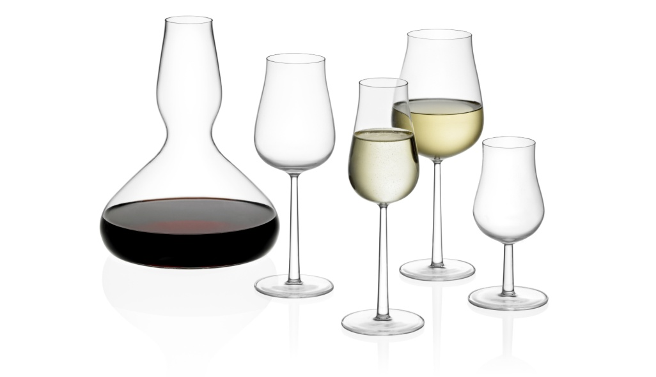

Vinglaskollektionen Essence skapades av Alfredo Häberli och lanserades 2001. Kollektionen fokuserar på det väsentliga och serien omfattar de viktigaste glastyperna och har en mycket distinkt design. Precis som namnet antyder ger Essence Plus vinglasen en ny dimension. Glasen har utvecklats för att lägga mer fokus på själva vinet, och bryter mot tänkesättet om särskilda vitvinsglas och rödvinsglas. Istället ligger fokus på vinets karaktär.
Andan ”Less is more” som utmärker Essence, är även genomgående i Essence Plusserien. Kollektionen består av fyra vinglas som alla tar till vara på olika aromer och vinkaraktärer. I serien finns ett glas för fylliga och kraftiga viner och ett glas för lätta och unga viner, oavsett om vinet är vitt eller rött. Vinglaset för lätta viner passar utmärkt för mousserande vin som avnjuts under en måltid. I serien ingår också ett specifikt glas för mousserande vin och champagne. Avecglaset är utformat för spritdrycker som konjak och grappa samt för söta viner. En ny karaff gör serien komplett.
Testat av experter
Vinglasens feminina, rundade form omsluter vinet och gör att det kan snurras så att aromerna kommer fram på ett mer naturligt sätt. Experter har finjusterat utformningen av själva glasdelen och formen har testats i samarbete med Finlands främsta sommelierer. Du känner igen vinglasets skaft och fot från de ursprungliga Essenceglasen, eftersom de följer Essenceseriens filosofi med samma fot och skaft på alla glas. Avecglaset har dock ett kortare skaft.
Argentinaren Häberli är en talangfull, internationellt berömd formgivare. Han är uppvuxen i en krögarfamilj, och att skapa vinglas faller sig därför naturligt för honom.
Revolutionerande tänkande
”När Iittala gav mig uppdraget att utforma ett vinglas för över 10 år sedan ville jag förändra allt. Jag ville ändra utformningen av det traditionella vinglaset och skapa ett nytt glas av hög kvalitet, men till ett rimligt pris. Dessutom ville jag skapa ett vinglas som förändrar matsalsbordets utseende. Med formen ville jag vända upp och ned på allt: i stället för de vanligtvis runda formerna förde jag in kantighet, och de feminina detaljerna fick ett mer maskulint utseende. Jag rätade ut foten och gjorde skaftet smalare och mer majestätiskt.”
”Essence Plus är mitt ödmjuka försök att ta produktfamiljen ett steg längre för den mer sofistikerade vinfantasten. Jag utgick från samma skaft, men den här gången ville jag ha ett rundare, mer feminint glas – men ändå med något nytt i formen. Jag ville fortfarande ha med de viktigaste delarna för alla behov, men ur ett nytt perspektiv. I Essence Plusserien arbetade jag med samma tanke som för 10 år sedan: ett elegant vinglas. Jag hoppas att jag har lyckats. Jag tycker att jag har gjort det.”
Alfredo Häberli
Den produktiva Häberli är känd för sin unika formgivning, som kännetecknas av ett inslag av lekfullhet. Han är känd som en expert när det gäller att arbeta med olika material. Hans samarbetspartner under senare år är till exempel Georg Jensen, Kvadrat, Moroso, Schiffini och Vitra. Bland de senaste av Häberlis projekt kan nämnas hotellet 25th Hour som öppnade i Zürich i november 2012. Häberlis företag har varit ansvarigt för hela utformningen av hotellet. För Iittala har Häberli bland annat utformat Origo-serien, som är känd för sitt unika och fräscha randiga mönster.

Produktinformation
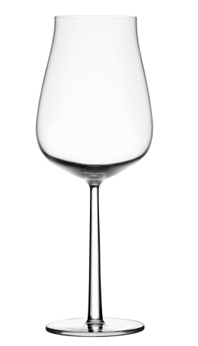 |  | 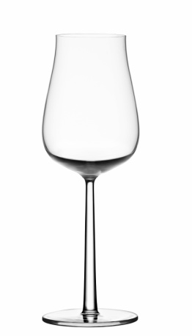 |  | 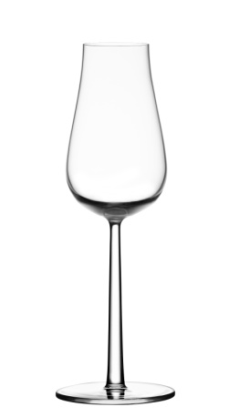
Essence Plus, 65 cl Rek.utpris 199kr |  | Essence Plus, 41 cl Rek.utpris 179kr |  | Essence Plus, 28 cl mousserande vin, Rek.utpris 179kr
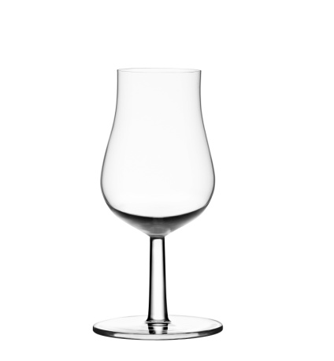 |  | 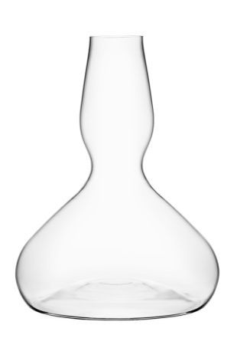
Essence Plus, 26 cl  Avecglas , Rek.utpris 159kr |  | Essence Plus, 230 cl  Karaff , Rek.utpris 649kr

För ytterligare information och bilder kontakta:
Martina Hansson PR-manager
e-post: martina.hansson@fiskars.com
eller mobil 076-721 76 29

www.iittala.com
Besök oss gärna på bloggen www.designdaybyday.se

Fiskars är en ledande global leverantör av konsumentprodukter för hem, trädgård och uteliv. Koncernen har en stark portfölj av ansedda internationella varumärken, inklusive Fiskars, Iittala och Gerber. Fiskars grundades år 1649 och är Finlands äldsta företag. Koncernens aktier är föremål för handel på NASDAQ OMX Helsinki. Fiskars omsättning år 2011 var 743 milj. euro och företaget har cirka 3 400 anställda i över 20 länder. www.fiskarsgroup.com

